Linux镜像文件安装流程

第一步：先安装好Centos7软件，

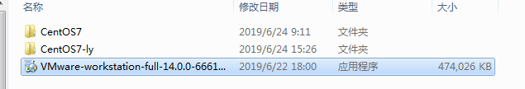

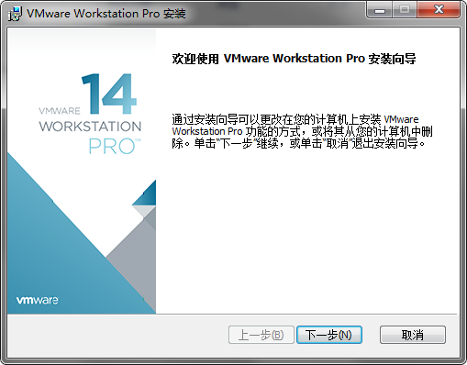

单机下一步

一直点到安装完成

第二步：然后下载好你需要的镜像ISO文件,点击文件，点击新建虚拟机

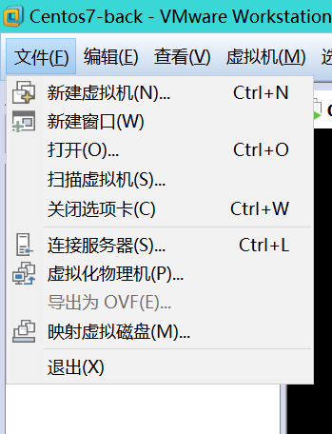

第三步：根据需求选择典型或者自定义 这里新手入门选择典型即可 然后点击下一步

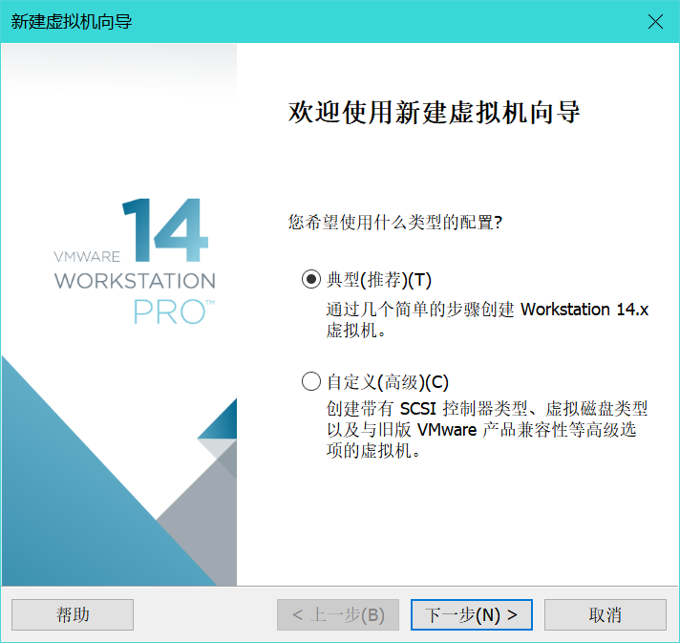

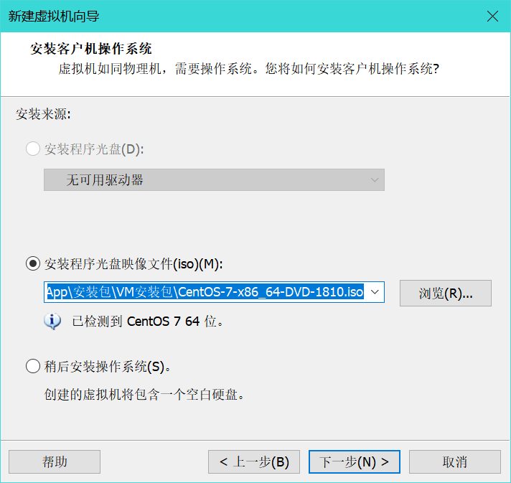

第四步：点击浏览选择你自己下载好多的虚拟机ISO文件 然后下一步

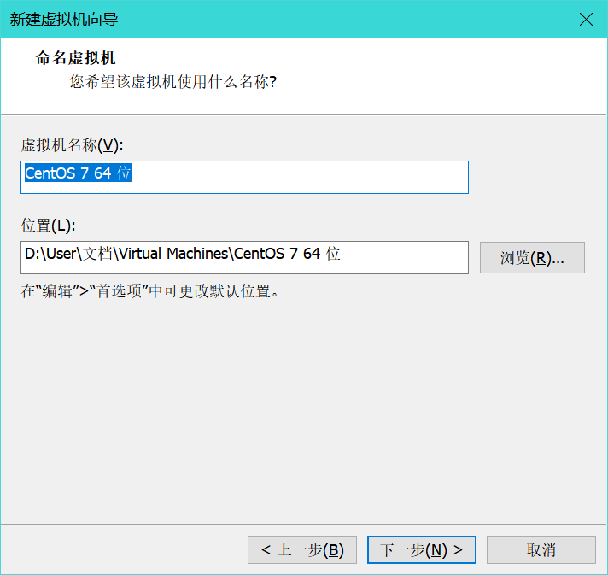

第五步：给自己的虚拟机起一个名字 选择自己的虚拟机存放位置 下一步

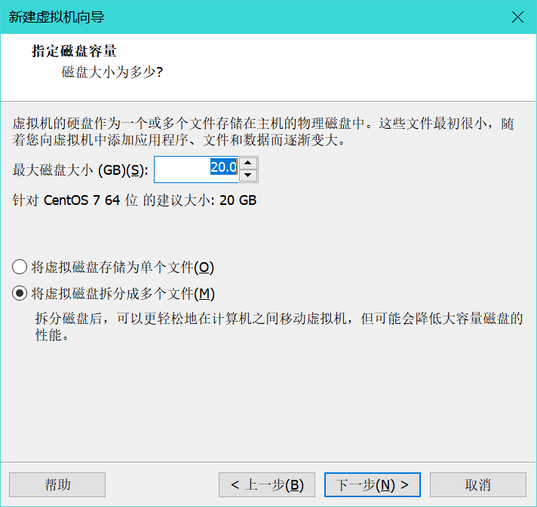

第六步：给自己的虚拟机分配一下虚拟磁盘大小 根据各自需求来分配 选择将磁盘拆分 点击下一步

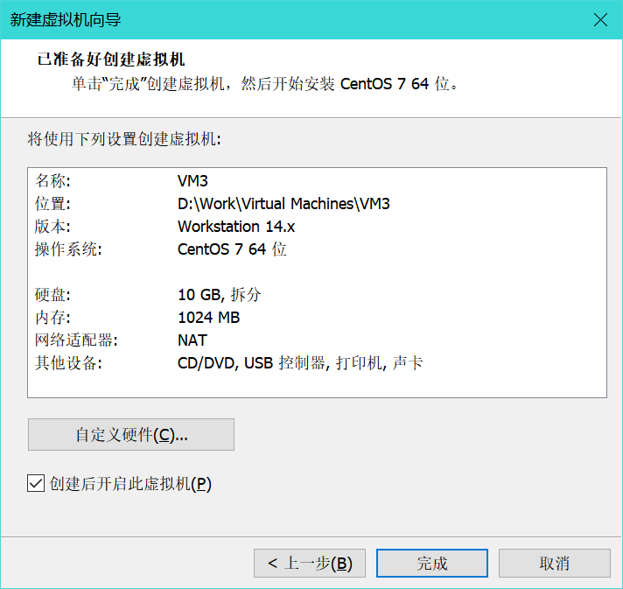

第七步：完成就会开启虚拟机

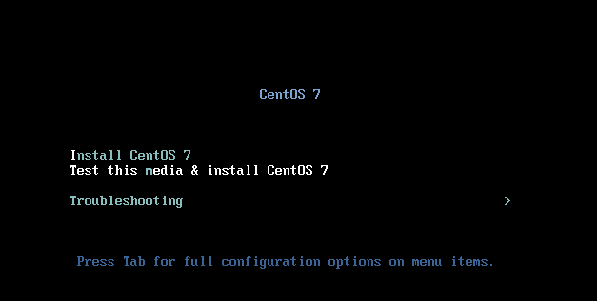

第八步：选择第一个和第二个都可以 下面检查可以跳过按esc即可

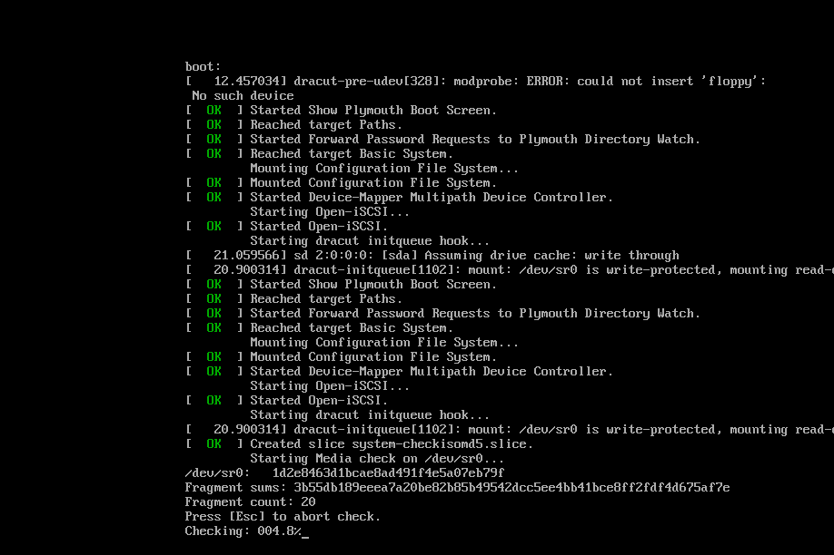

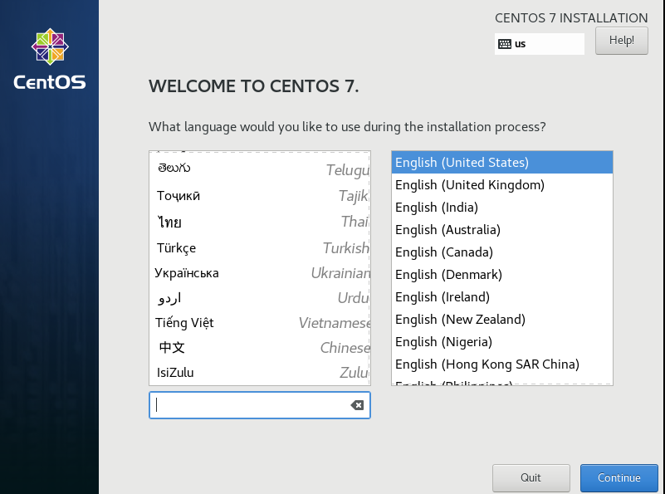

第九步：通过滑轮，选择自己习惯的语言 然后单击继续

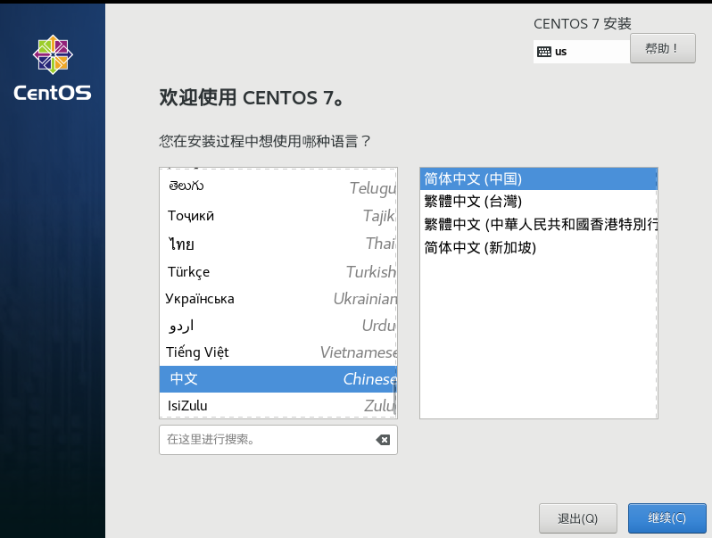

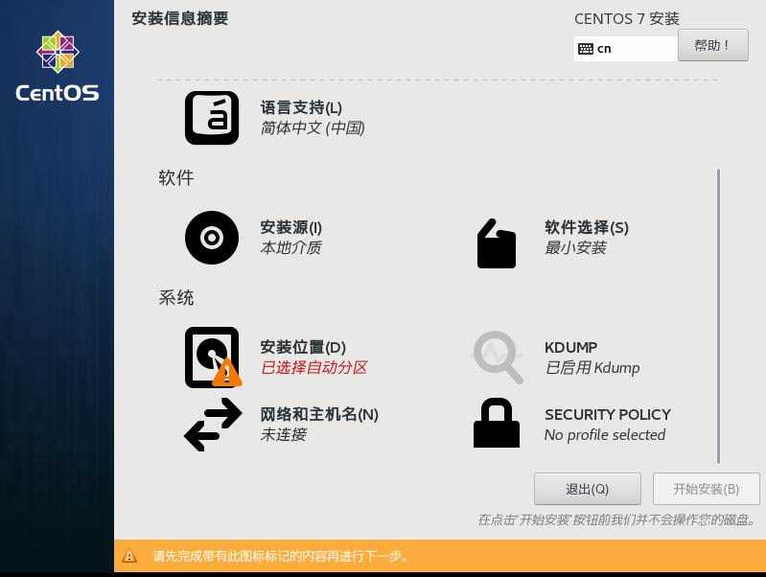

第十步：点击安装位置 勾选自动配置分区 然后点击完成

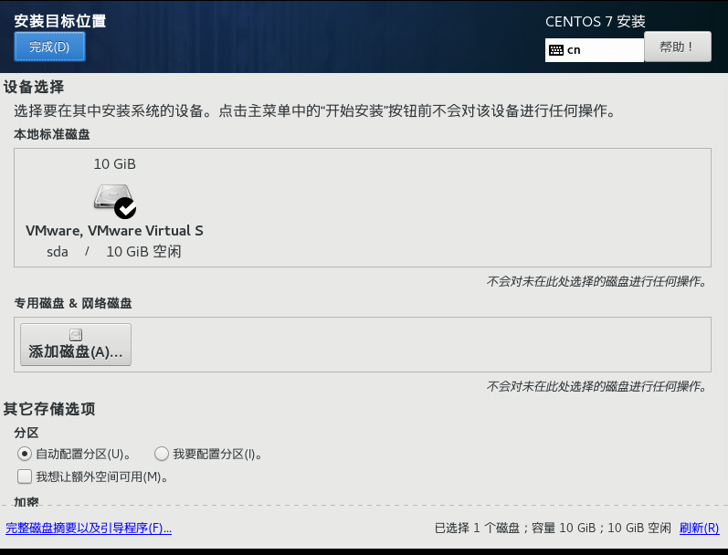

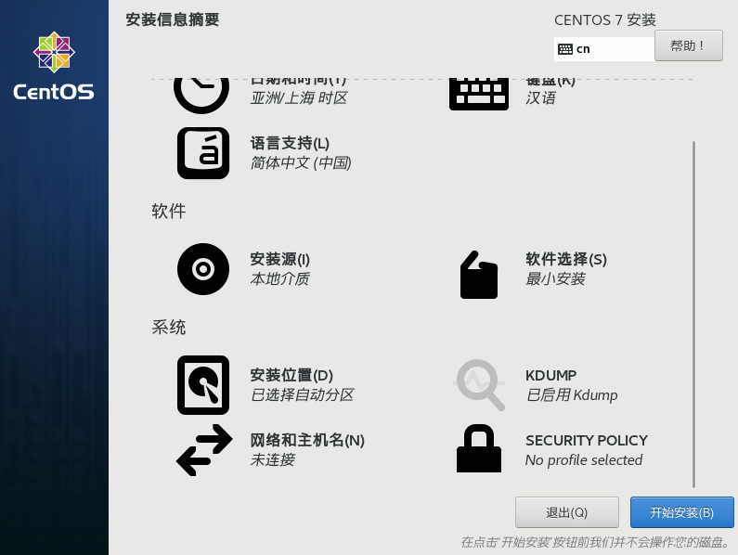

第十一步：点击开始安装

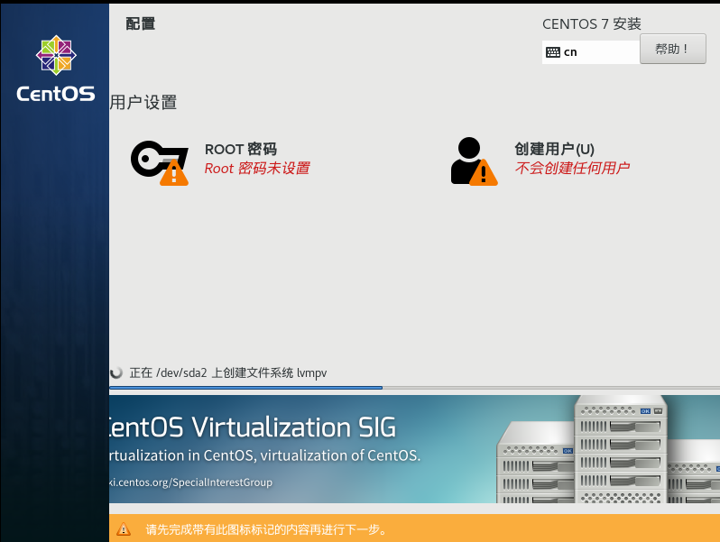

第十二步：点击root密码给自己的root用户设置一下密码 然后点击完成回到主界面

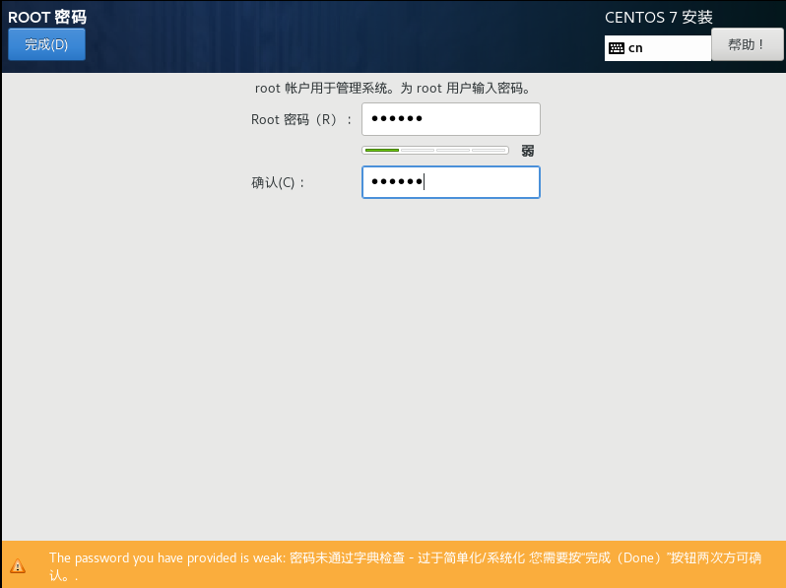

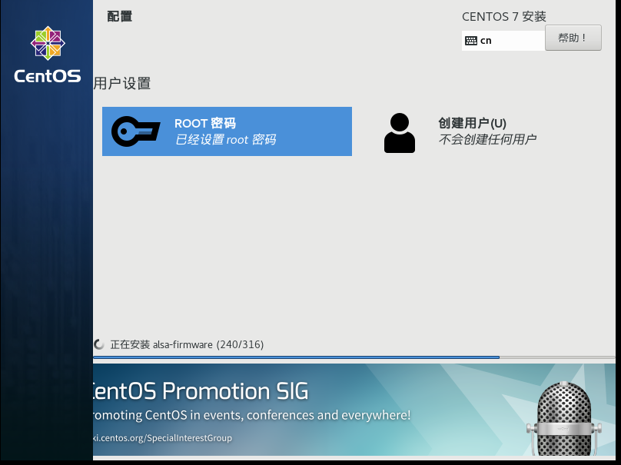

第十三步：静候系统的载入完成

注意：如果虚拟机开启失败，可能是因为你的电脑太辣鸡

或者你的BIOS没有开启虚拟机等原因